SPAZIO GIULIANO MAURI
Sede | Lodi, Scuderie di Palazzo Barni Corso Vittorio Emanuele 17
Inaugurazione | Sabato 11 maggio 2024: la mattina per le autorità e il pomeriggio per il pubblico
Allestimento mostra di apertura fino al 31 dicembre 2024
Per informazioni: info@giulianomauri.com | www.giulianomauri.com

Comunicato stampa 05.04.2024
Download PRESS KIT https://bit.ly/48tLKWG

Annunciato lo scorso primo marzo alla stampa, lo SPAZIO GIULIANO MAURI apre al pubblico sabato 11 maggio 2024, con una mostra che ripercorre ogni fase della vita artistica dell’artista - dagli anni '60 fino alla sua scomparsa nel 2009. Questo luogo permanente dedicato al “Poeta della Natura” occupa le scuderie del seicentesco Palazzo Barni nel centro di Lodi, in corso Vittorio Emanuele, a cinque minuti dalla stazione ferroviaria.

La prima esposizione ha lo scopo di presentare l'artista a 360 gradi, dalle prime opere in vetro e neon, ai quadri di stampo militante che raccontano la cronaca del tempo, con l’Azione alla Palazzina Liberty (1976) di Milano con Dario Fo e le “Tele” che porta alla Biennale di Venezia nel 1976. Una sezione lignea, con le maquette preparatorie alle opere di Art In Nature, scritti, disegni, fotografie e video introducono il visitatore a installazioni monumentali come L’Albero dei cento nidi (1992, Lodi), Osservatori Estimativi (2001, Gorlitz-Zgorzelec, Germania-Polonia), La Casa della Memoria (1997, St. Louis, Missouri, USA) la Voliera per Umani (Monza, 2006), fino alle Cattedrali Vegetali di Arte Sella (2001) e del Parco dello Orobie (2009).
L’esposizione sarà allestita fino alla fine di dicembre 2024. Dal 2025 lo Spazio sarà organizzato in due sezioni, una permanente con le opere principali dell'artista e una in movimento, dove, attraverso una programmazione studiata, verranno presentate mostre tematiche e di approfondimento dedicate alla vita e all'arte di Mauri, restituendo il suo pensiero e la sua filosofia, più che mai attuali.

Un grande traguardo per l'Associazione Giuliano Mauri, a 15 anni dalla scomparsa dell'artista, nata per volontà degli eredi nel 2016 e divenuta APS Giuliano Mauri ETS nel 2021 con l’obiettivo di rendere pubblico e fruibile l'archivio, che fino a questo momento è rimasto privato e aperto solo su appuntamento. Il fondo è composto da oltre 1000 opere che raccontano, nella loro unicità, l'intero percorso artistico di Mauri: quadri, disegni, progetti, neon, vetri, tele di canapa grezza, fotografie, video, maquette e prototipi di opere realizzate nell'ambiente. Segue poi l'archivio cartaceo, composto da riviste, pubblicazioni, lettere, testi, tesi di laurea.

Visitatori, studenti, critici e studiosi avranno la possibilità di conoscere le opere e il pensiero di Giuliano Mauri, in modo diverso rispetto a quanto fatto sin d'ora: approfondendo la sua arte e la sua poetica naturale, attraverso la visione diretta delle sue opere, partecipando a workshop, visite guidate, videoproiezioni ecc.
Lo Spazio Giuliano Mauri è pensato quindi come luogo di racconto, di studio, di didattica, di restauro e di memoria, legati alla relazione uomo-natura attraverso la sua arte. La sua superfice di 130 metri quadrati è abbastanza grande da permettere di presentare in maniera esaustiva la sua opera e il suo pensiero, e nello stesso tempo sostenibile dall’Associazione.
Il principale sostenitore è la Fondazione Comunitaria della Provincia di Lodi ha creato un Fondo dedicato a Giuliano Mauri, attraverso il quale potranno essere raccolte donazioni con una campagna di fundraising che consentirà il lancio e il mantenimento del nuovo spazio espositivo. Una formula utilizzata anche da altre realtà del Terzo Settore, che consente trasparenza ed efficienza.
La Fondazione Banca Popolare di Lodi ha anch'essa contribuito con un importante contributo, mentre a sostenere il progetto sono Comune di Lodi, Fondazione Castello di Padernello e donatori privati.
Sponsor Tecnico: Area Architecture, Italian Branch.

Per maggiori informazioni su come donare è possibile consultare il sito della Fondazione Comunitaria a questo link: https://www.fondazionelodi.org/dona/
Il beneficiario è Fondazione Comunitaria della Provincia di Lodi ONLUS e la causale è "FONDO GIULIANO MAURI".

Didattica e comunicazione
Comunicazione, marketing museale, territoriale e turistico e didattica, saranno al centro dell’attività dell’Associazione. La volontà è di coinvolgere, grazie a una promozione costante dell’artista e della sua opera, sia un pubblico internazionale, tramite gli enti e i musei dove l’artista è già molto conosciuto, sia la comunità del territorio circostante. Lo Spazio Giuliano Mauri sarà un luogo ricco di bellezza e di storia legato al paesaggio, un luogo sempre vivo, finalizzato a promuovere rispetto verso il mondo ambientale, attraverso l'arte. La collaborazione dell'Associazione con le realtà dove sono presenti le opere monumentali di Mauri, come Arte Sella e la Fondazione Castello di Padernello (dove si trova “Ponte San Vigilio”, ultima opera dell’artista), permetterà di creare un ponte di collegamento con la Città di Lodi. Intenso infine sarà il programma del servizio educativo rivolto a scuole e università, con attività ad hoc dedicate a Giuliano Mauri e al movimento di Art in Nature.
_______
Giuliano Mauri è stato il primo Artista italiano entrato a far parte del Movimento Europeo “Art In Nature” nato nel 1981 grazie all'incontro tra i critici d'arte Vittorio Fagone e Dieter Ronte. I primi artisti che aderiscono a questo movimento sono tre: Giuliano Mauri, Nils-Udo e Herman Prigann.
Considerato l'artista ambientale più importante del secondo '900 italiano, Mauri racconta con le sue installazioni il rapporto originario tra uomo e natura.

Philippe Daverio lo descriveva così: “Un pensiero anarchico e poetico. Un atteggiamento semplice e aristocratico, per cui si distaccava dalle banalità. Giuliano sapeva di avere il dono delle fantasie, aveva diritto a quell’aria di superiorità che è concessa ai poeti.”
________

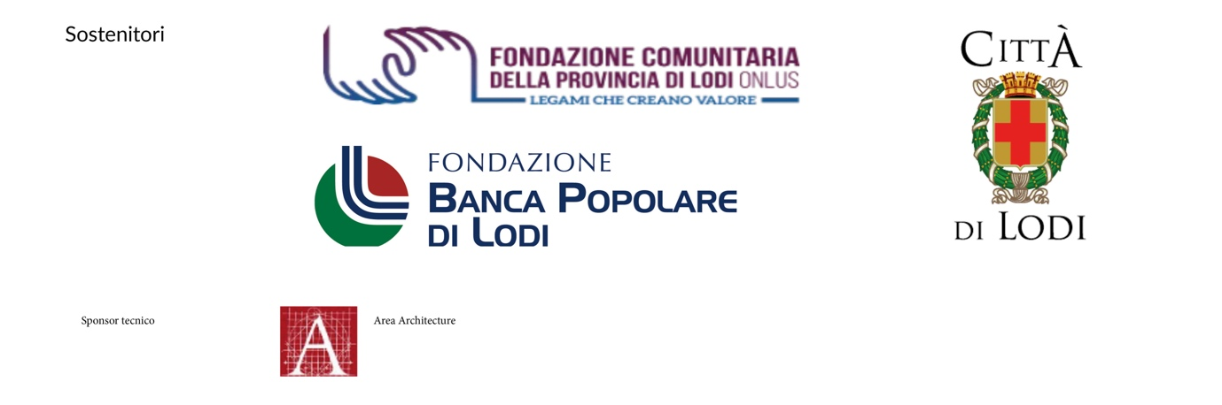

SCHEDA INFORMATIVA

SPAZIO GIULIANO MAURI
Scuderie di Palazzo Barni, Corso Vittorio Emanuele 17, Lodi, 26900
info@giulianomauri.com | Tel +39 3386428497

Mostra di apertura
12 maggio – 31 dicembre 2024
Inaugurazione: sabato 11 maggio 2024
Orari: mercoledì-giovedì-venerdì 9-13; sabato-domenica 9.30-13 14-18
Aperture straordinarie diurne e serali, su appuntamento
Biglietto d’ingresso: donazione libera. Ingresso libero per un anno per gli associati
Per associarsi sarà disponibile prossimamente una sezione apposita sul sito www.giulianomauri.com

Con il sostegno di
Fondazione Comunitaria della Provincia di Lodi
Fondazione Banca Popolare di Lodi
Comune di Lodi

Come sostenere l’Associazione e lo Spazio Giuliano Mauri
Fondazione Comunitaria della Provincia di Lodi ha creato un Fondo dedicato a Giuliano Mauri, attraverso il quale potranno essere raccolte donazioni con una campagna di fundraising che consentirà il lancio e il mantenimento del nuovo spazio espositivo. Una formula utilizzata anche da altre realtà del Terzo Settore, che consente trasparenza ed efficienza.Per maggiori informazioni e gli estremi per donare si consulti il sito della Fondazione Comunitaria a questo link https://www.fondazionelodi.org/dona/
il beneficiario è Fondazione Comunitaria della Provincia di Lodi ONLUS e la causale è "FONDO GIULIANO MAURI".

Contatti Associazione Giuliano Mauri
Francesca Regorda, Vicepresidente e responsabile progetto, Mob. +39 3386428497, regordafrancesca@gmail.com

Comunicazione | Alessandra Pozzi, Comunicazione Mob. +39 3385965789, press@alessandrapozzi.com
DOWNLOAD PRESS KIT https://bit.ly/48tLKWG

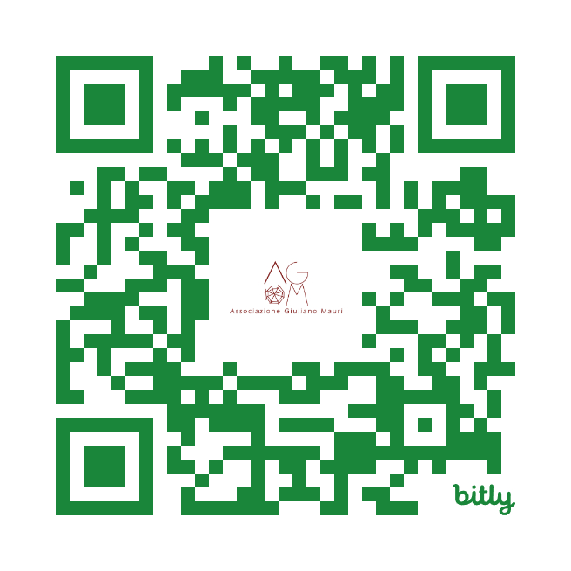

FOLLOW US     @ GiulianoMauriArtinNature
#spaziogiulianomauri #GiulianoMauriArtinNature #associazionegiulianomauri

